No | OBLIGACIÓN | ACTIVIDAD Y EVIDENCIA
1 | Apoyar desde el componente de gestión jurídica a la dirección de Energía Eléctrica en las gestiones administrativas y financieras relacionadas con los programas, proyectos, contratos y/o convenios financiados con los fondos de inversión a cargo de la DEE
  Algunos de los contratos que se le hizo seguimiento:
  NOMBRE | CONTRATO
  DIAZ HUMANEZ ALEXANDER VLADIMIR | GGC-0040-2025
  GUTIERREZ TORRES ADRIANA KATHERINE | GGC-0064-2025
  GAMEZ PEÑARANDA ALVARO ALEJANDRO | GGC-0083-2025
  OMAR OLARTE TRIANA | GGC-0084-2025
  ARDILA CASTELLANOS LINA SOFIA | GGC-0104-2025
  ROMERO ROMERO RAFAEL REINALDO | GGC-0106-2025
  GARCIA TORRES LUIS EDUARDO | GGC-0122-2025
  TAUTIVA GUARIN JERALDYN | GGC-0130-2025
  ROMERO MALDONADO MARIA FERNANDA | GGC-0179-2025
  YEPES MOYA JENNY | GGC-0227-2025
  CARDENAS GARCIA LUIS ALEJANDRO | GGC-0273-2025
  MELGAREJO ARIAS JOSE DAVID | GGC-0275-2026
  ARCILA QUINTERO NORBEY | GGC-0321-2025
  MENDEZ DEVIA DAYANNA SOLEY | GGC-0334-2025
  PABON CHAVEZ MICHELLE NATALIA | GGC-0343-2025
  PADILLA CAMACHO LUIS MARIA-ED | GGC-0345-2025
  MENDOZA MARTINEZ JUAN CAMILO | GGC-0363-2025
  ARDILA BEDOYA JENNY FERNANDA-ED | GGC-0384-2025
  BEJARANO CAICEDO CRISTIAN HERNANDO | GGC-0390-2025
  GUERRERO MEDINA DANIEL REINALDO | GGC-0549-2025
  GIL VELASQUEZ LAURA NATALIA | GGC-0571-2025
  PEREZ BLANCO LUISA FERNANDA | GGC-0573-2025
  LOPEZ GIRALDO NATALIA | GGC-0575-2025
  SARMIENTO GONZALEZ MARIA CLARA | GGC-0628-2025
  CALDERON YOLANDA | GGC-0645-2025
  MUÑOZ CLAVIJO FRANK DAVID | GGC-0682-2025
  CAICEDO BERRIO JAIME ANDRES | GGC-0693-2025
  GOMEZ BAENA FREDY ANDRES | GGC-0720-2025
  NUÑEZ VARGAS AUGUSTO ALEJANDRO | GGC-0750-2025
  POSADA DURANGO JUAN CAMILO | GGC-0754-2026
  SANCHEZ MONTAÑA JONNATHAN EDGARDO | GGC-0755-2025
  ARIAS GUTIERREZ JUAN JOSE | GGC-0786-2025
  CEDEÑO MARRUGO ANDRES FELIPE | GGC-0788-2025
  RODRIGUEZ DIAZ ANDRES FELIPE | GGC-0813-2025
  REINA ACOSTA DORA TATIANA | GGC-0820-2025
  GARZON VALDERRAMA CARLOS ANDRES | GGC-0821-2025
  HERNANDEZ HERNANDEZ KELLY ALEXANDRA | GGC-0845-2025
  LOPEZ VILLOTA YULY DANIELA | GGC-0877-2025
  SANCHEZ WALDO YEISON JESUS | GGC-0882-2025
  CASTELLANOS SEGURA ANGIE STEFANY | GGC-0890-2025
  SILVA POLO CARLOS ANDRES | GGC-0891-2025
  ARAUJO CARVAJAL PAULA ANDREA | GGC-0935-2025
  MARTINEZ DELGADO BAYRON | GGC-0937-2025
  ORTEGA GOMEZ MARIA GABRIELA | GGC-0949-2025
  AGUILAR BARBOSA LAURA XIMENA | GGC-1029-2026
  Seguimientos y apoyo con la creación de facturas:
  NOMBRE | CONTRATO | OBSERVACION
  DIAZ HUMANEZ ALEXANDER VLADIMIR | GGC-0064-2025 | Esta en el paso del supervisor
  CARDENAS GARCIA LUIS ALEJANDRO | GGC-0275-2025 | OK
  MELGAREJO ARIAS JOSE DAVID | GGC-0321-2025 | OK
  PADILLA CAMACHO LUIS MARIA-ED | GGC-0363-2025 | OK
  CALDERON YOLANDA | GGC-0682-2025 | OK
  RODRIGUEZ DIAZ ANDRES FELIPE | GGC-0820-2025 | OK
  SANCHEZ WALDO YEISON JESUS | GGC-0890-2025 | Esta en el paso del supervisor
  CASTELLANOS SEGURA ANGIE STEFANY | GGC-0891-2025 | Esta en el paso del supervisor
  ARRIETA DIAZ EDGARDO SEGUNDO | GGC-1145-2025 | resciliación
  PIÑEROS PRADA CARLOS ANDRES | GGC-1177-2025 | Esta en el paso del contratista para subir informe y planilla
  ALVAREZ CORONADO CARLOS ALBERTO | GGC-1183-2026 | Esta en el paso del contratista para subir in forme y planilla
  RODRIGUEZ PALLARES LISETT | GGC-1276-2025
  CHICA BOLAÑO DIANA ISABEL | GGC-1313-2025 | Agosto y Octubre Esta en el paso del contratista para corregir
  LOZANO OVALLE JOSE FABIO | GGC-1375-2025 | Sep esta en el paso de supervisor, oct NO GENERO FACTURA
  MORA VEGA MANUEL EDUARDO | GGC-1494-2025 | Esta en el paso del contratista
  CARO OLAYA JAIRO JOSE | GGC-1786-2025 | Esta en el paso del contratista
  NIETO BARRAGAN FELIX ANTONIO | GGC-1894-2025 | Esta en el paso del contratista
  CALDERON YOLANDA | GGC-1820-2025 | OK
  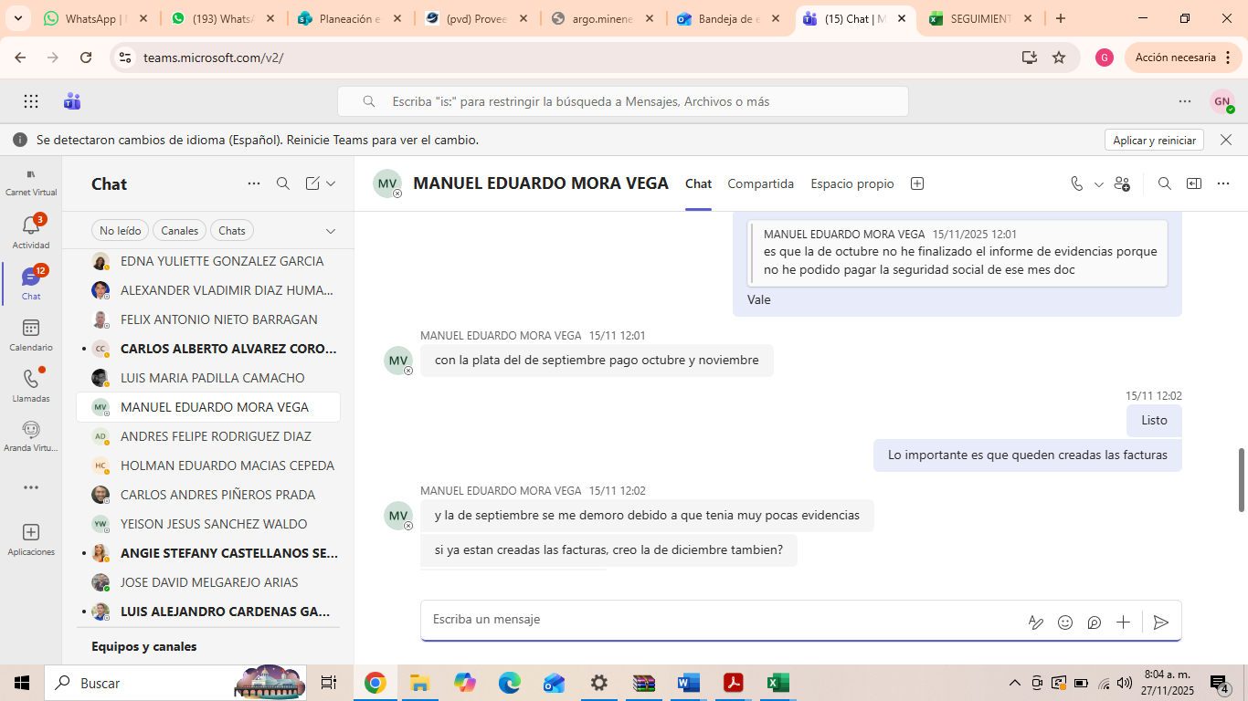
2 | Apoyar Documental y técnicamente, los informes técnicos, actividades o tramites presentados por el grupo de supervisión con relación a los proyectos, contratos y/o convenios financiados con los fondos de inversión a cargo de la DEE. | Creación de proponentes en Neón:  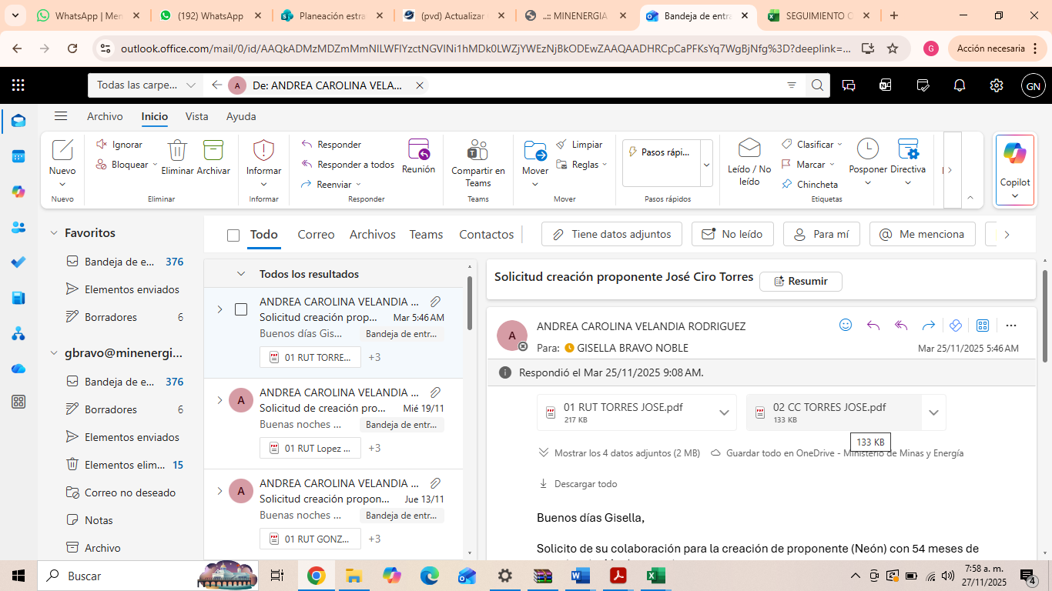  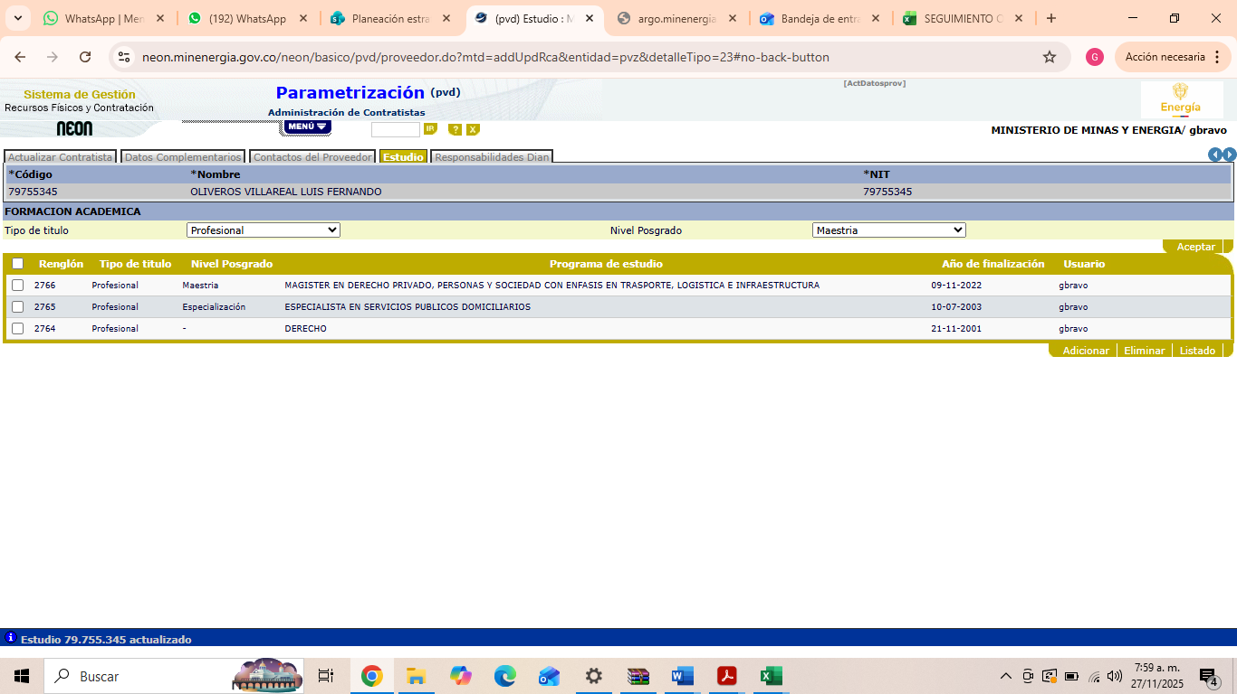  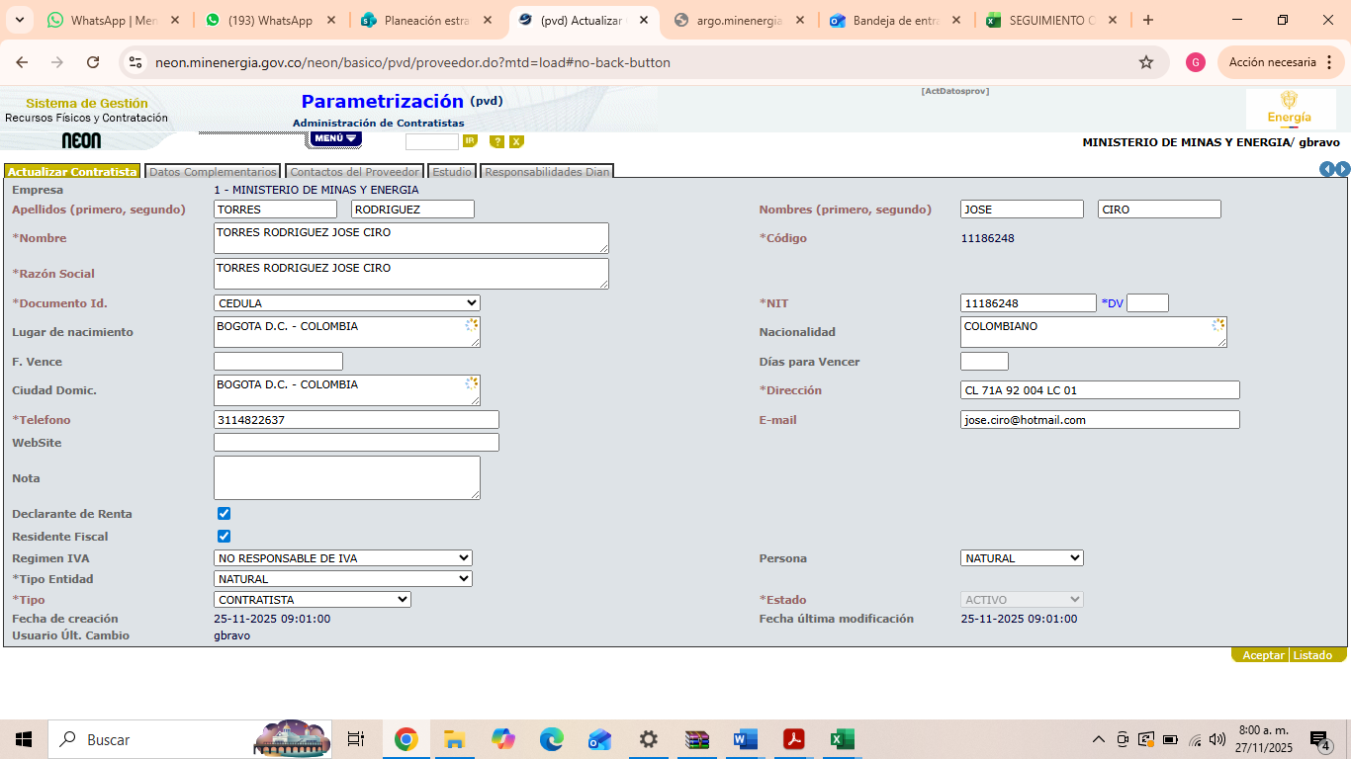  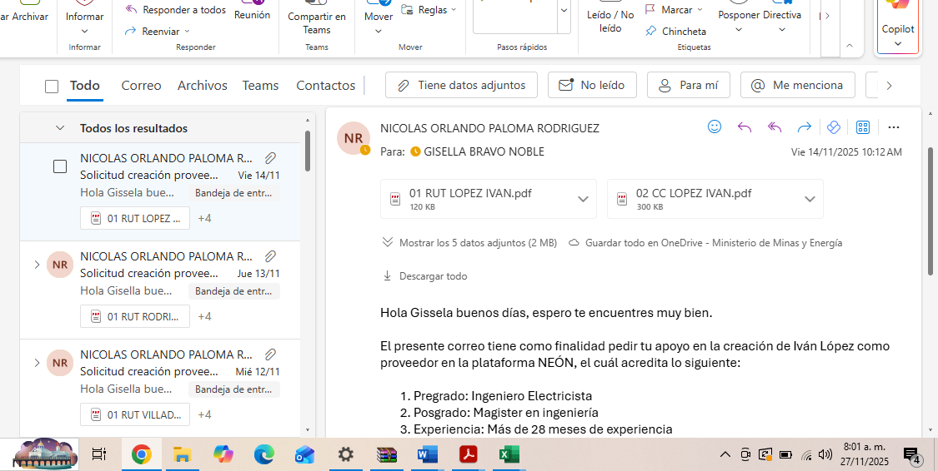
  NOMBRE Y APELLIDO | C.C.
  ANDRES FELIPE CASTELLANO TORRO | 1.053.341.479
  JUAN MANUEL ALVAREZ | 91.523.921
  MAURICIO QUESSEP ARRIETA | 1.102.869.698
  EDWING RENTERIA REALES | 11.796.343
  JHOYMAR HURTADO PALACIOS | 1.003.969.687
  SANTIAGO VILLADA GONZALEZ | 1.053.872.250
  JOSE RODRIGUEZ CASTRO | 71.726.866
  SARA GONZALEZ PIMIENTA | 1.005.576.482
  MARIANTONIETA MOLINA MANTILLA | 63.555.691
  IVAN DAVID LOPEZ LOPEZ | 1.124.848.958
  RAQUEL PUERTO RODRIGUEZ | 1.054.709.600
  ANDRES LOPEZ LOBO | 1.064.116.237
  JOSE CIRO TORREZ RODRIGUEZ | 11.186.248
3 | Brindar apoyo en la actualización de la información de los contratos que le asigne el supervisor del contrato, para realizar el respectivo cargue en la plataforma establecidas por la dirección de energía energética, previo análisis y validación de esta | La creación de casos en Aranda corresponde al siguiente cuadro:  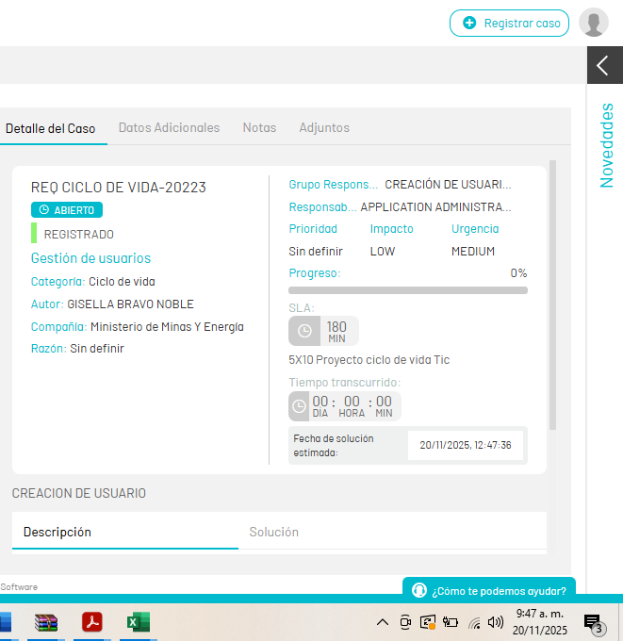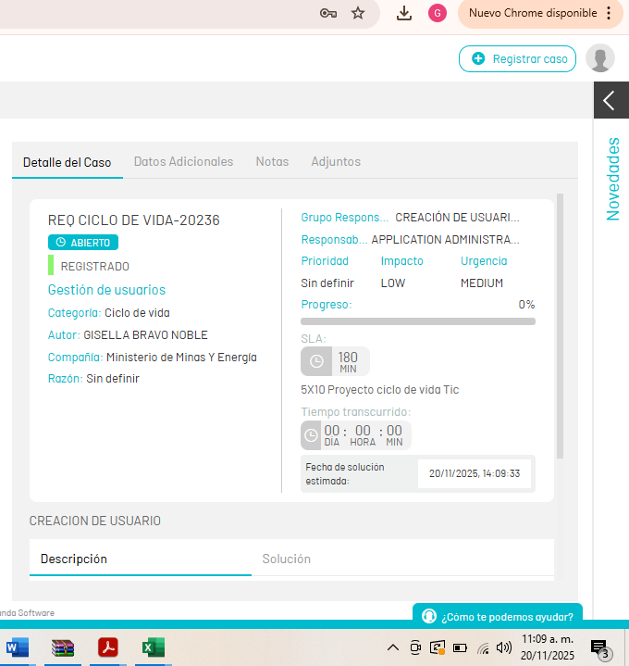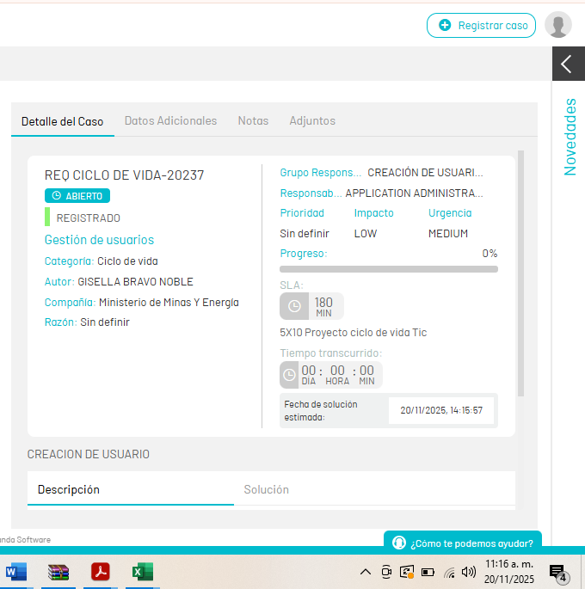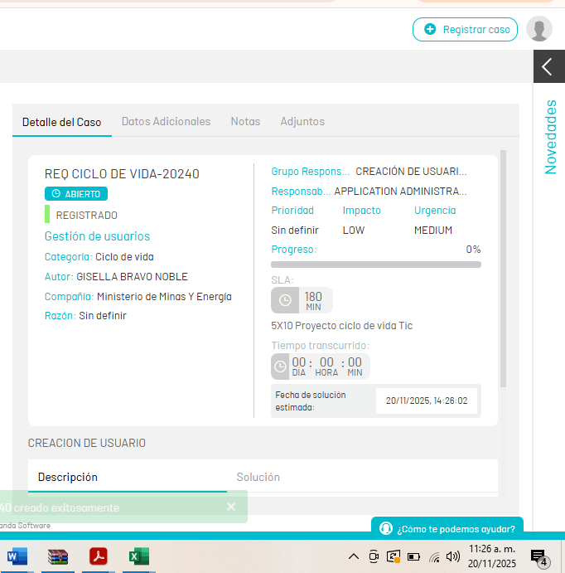  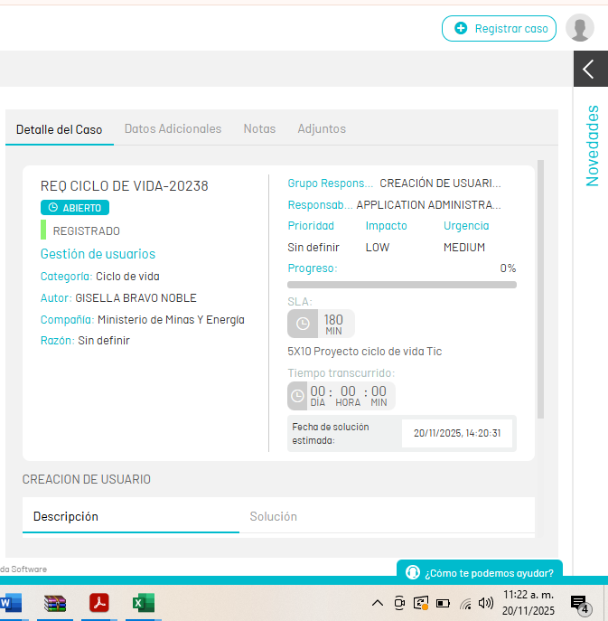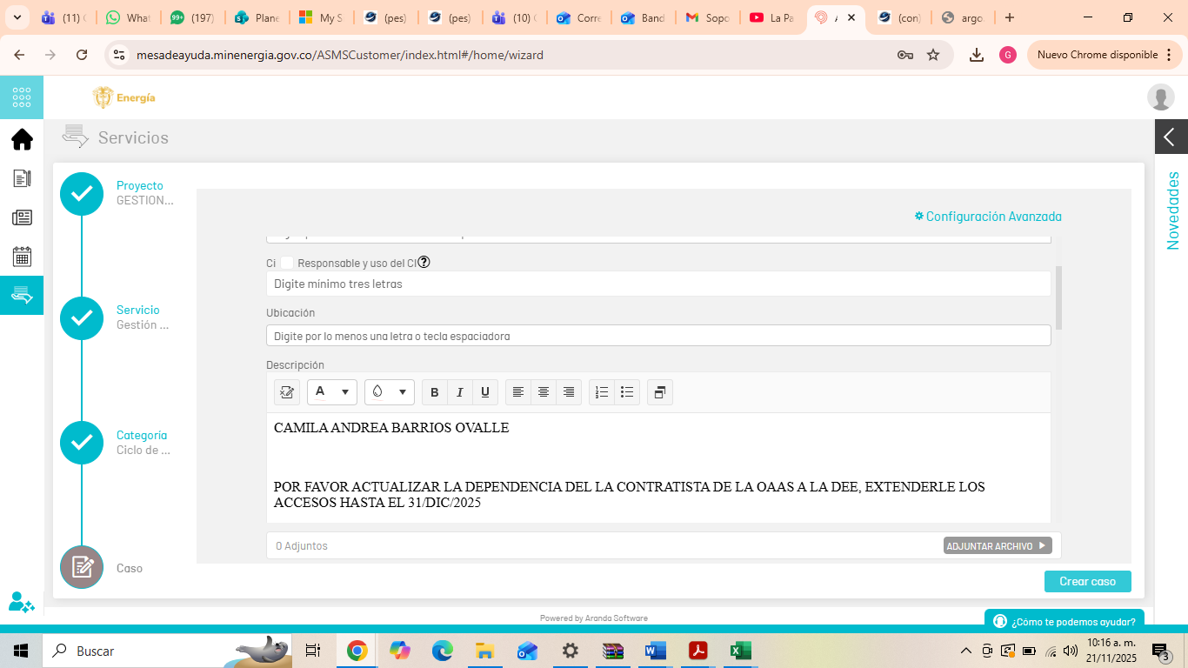  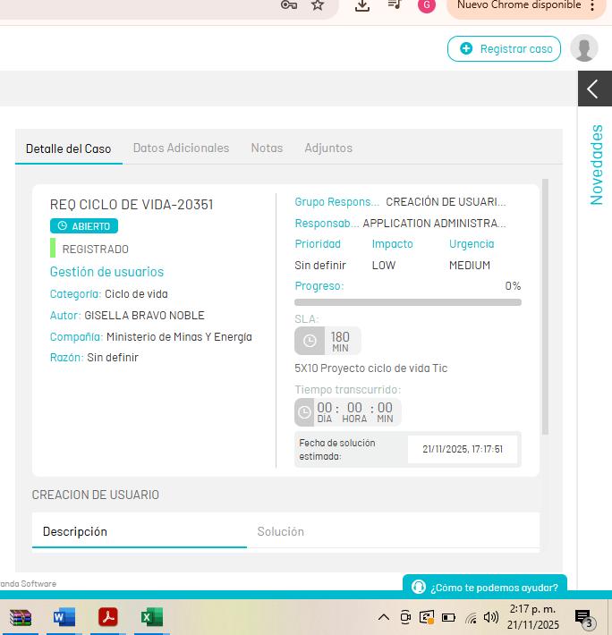  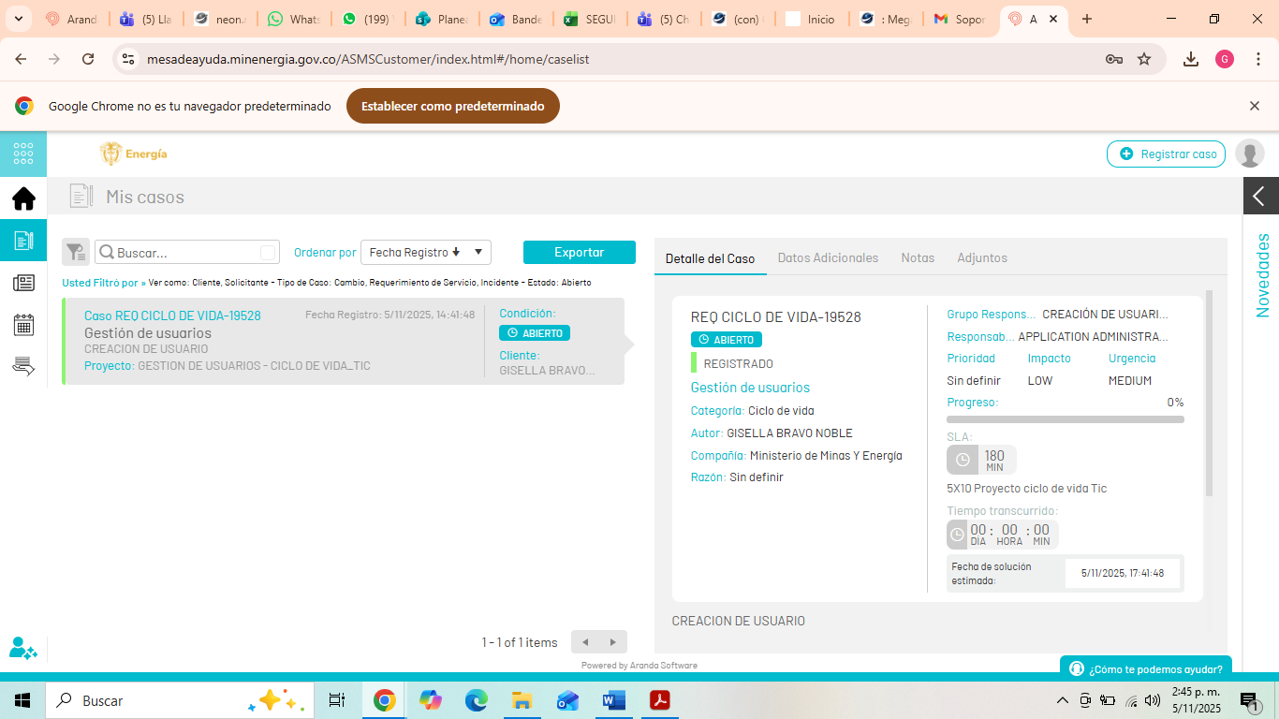  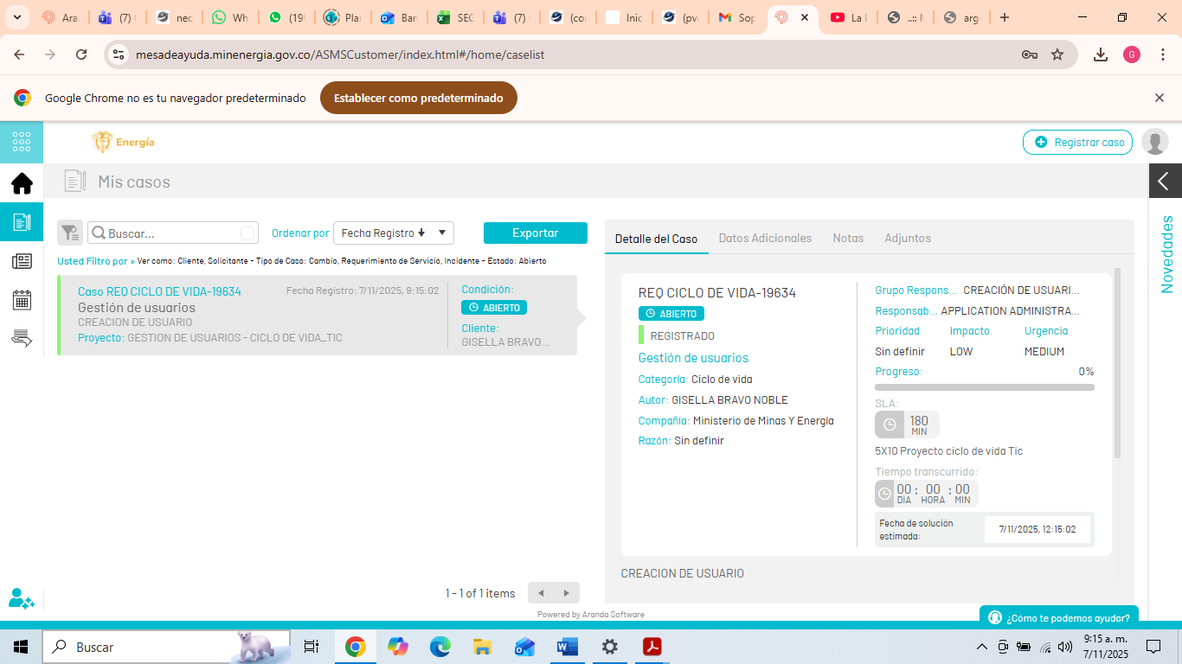
  NOMBRE | LL
  CARLOS ALBERTO ALVAREZ CORONADO | 19528
  VICTOR ALFONSO NIETO MONTES | 19634
  JEAN CARLOS CABARCAS ACUÑA | 20223
  JUAN ESTEBAN RODRIGUEZ VILLADA | 20236
  SARA ELENA GONZALEZ PIMIENTA | 20237
  JHOYMAR HURTADO PALACIOS | 20238
  MAURICIO ANDRES QUESSEP ARRIETA | 20240
  CAMILA ANDREA BARRIOS OVALLE
  MARIANTONIETA ESTEFANIA MOLINA MANTILLA | 20354
4 | Colaborar con la proyección de solicitudes, proposiciones, elaboración de oficios, respuestas de derechos de petición, requerimientos de entes de control y demás documentos y requerimientos que le sean asignados, dando respuesta en términos legales y demás documentos relacionados con el marco de la estrategia de comunidades energéticas. | Rad. Derecho de petición:  No.: 2-2025-051154  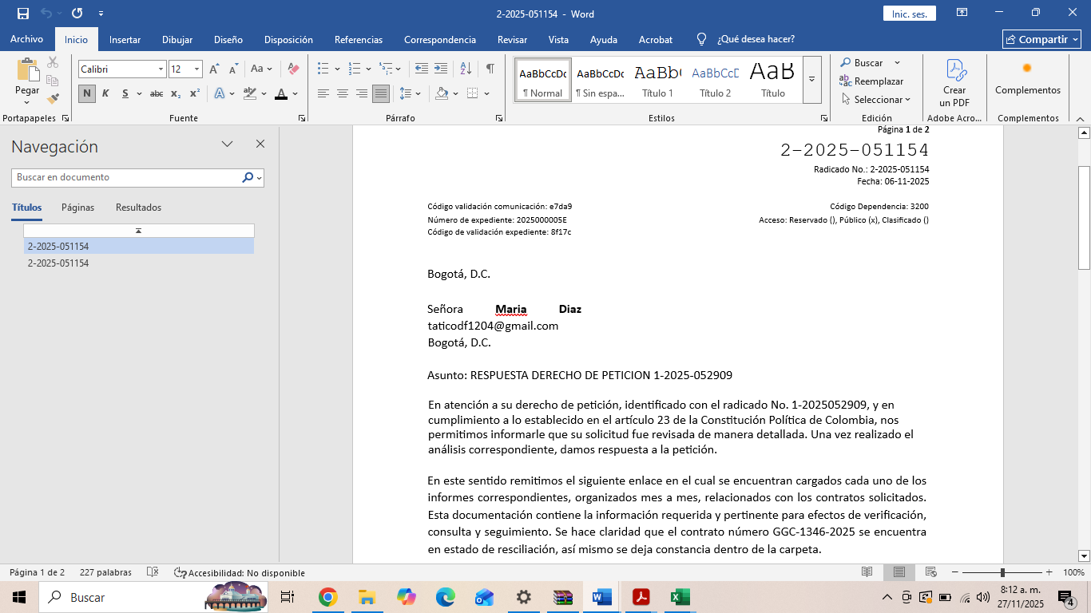
5 | Todas las demás inherentes o necesarias para la correcta ejecución del objeto contractual y que le sean asignadas por el o la supervisor(a). | 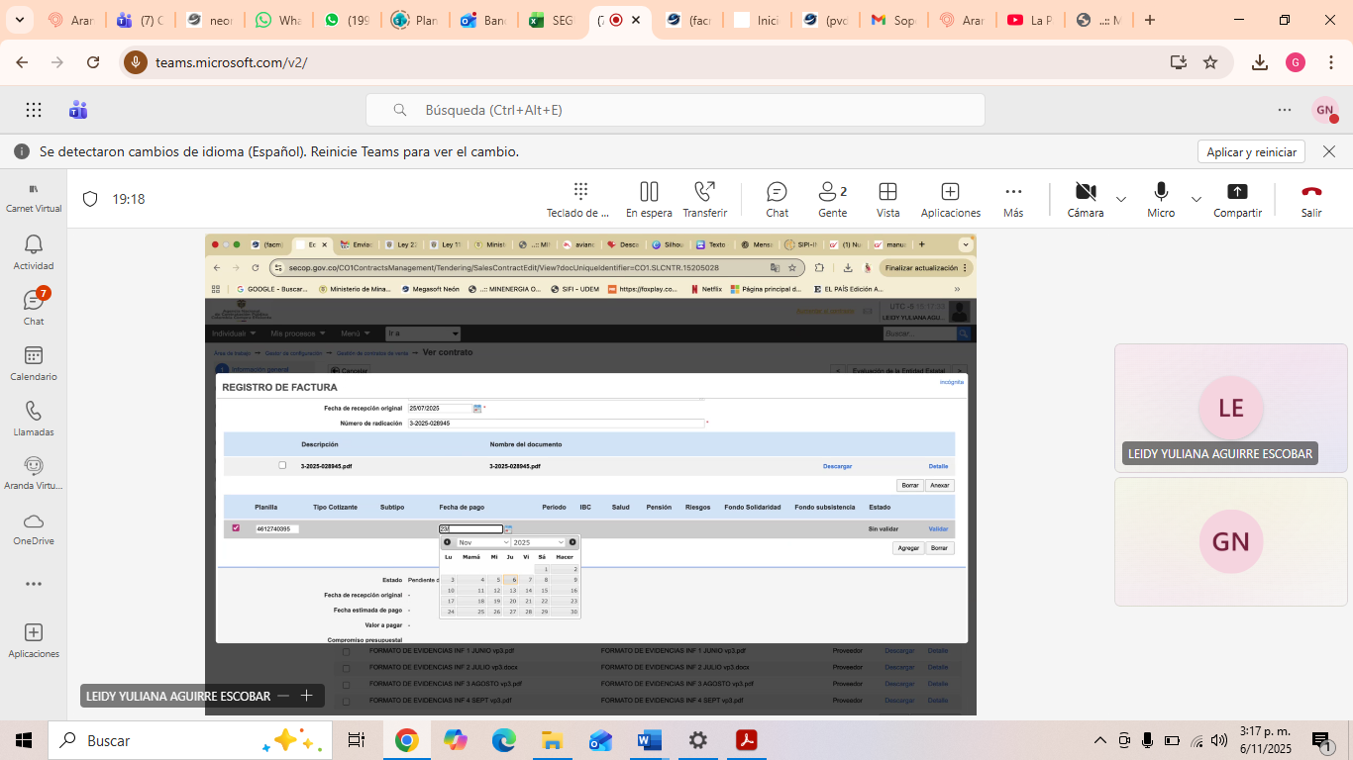  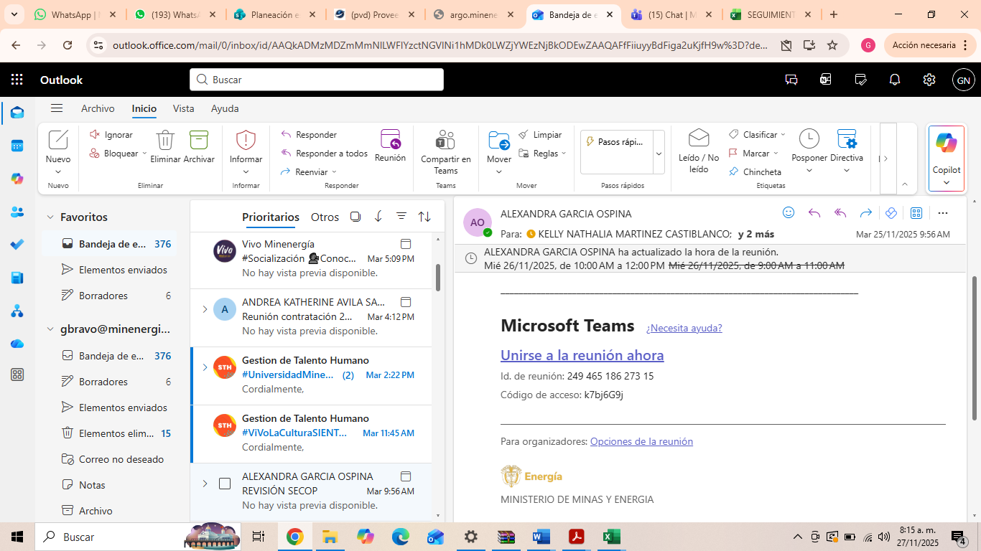  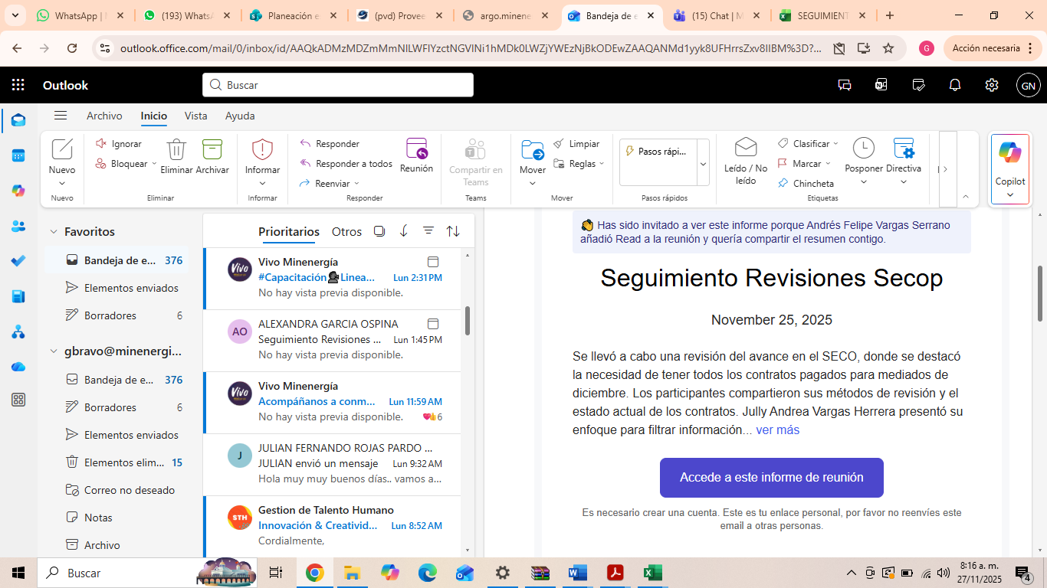  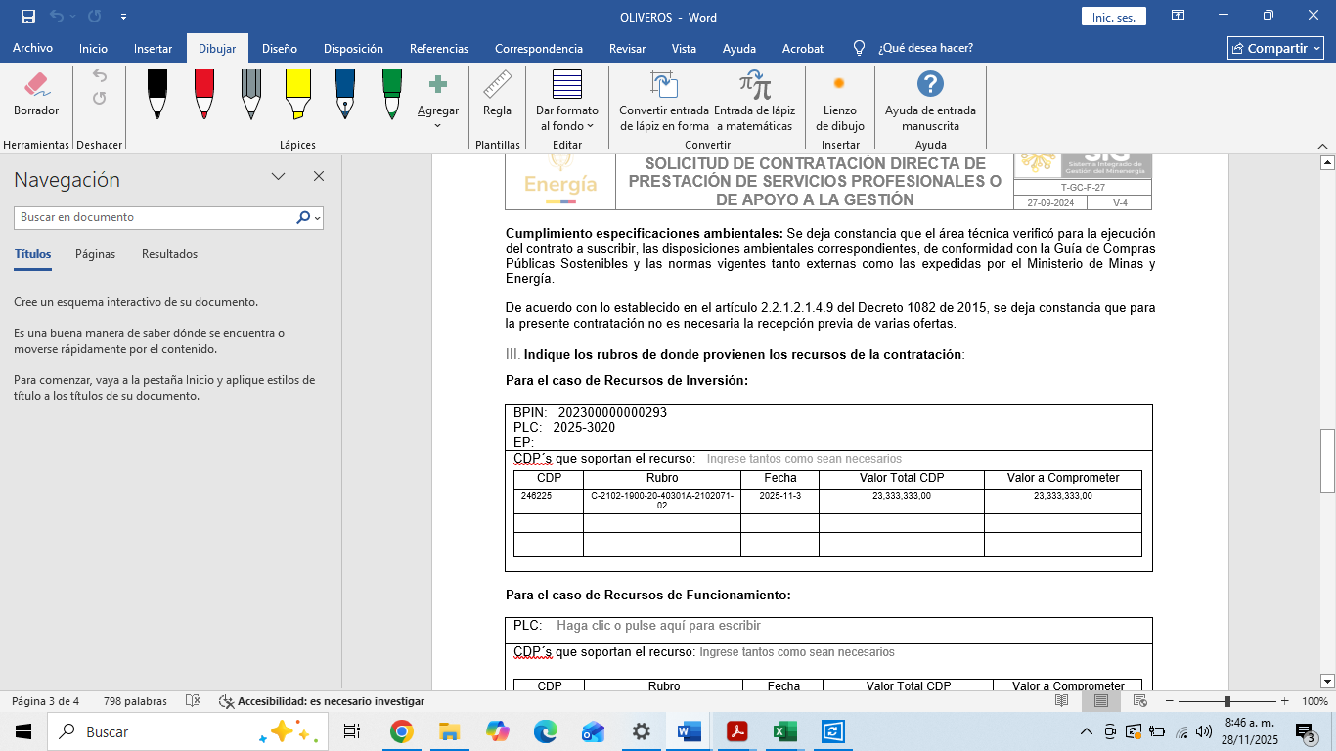  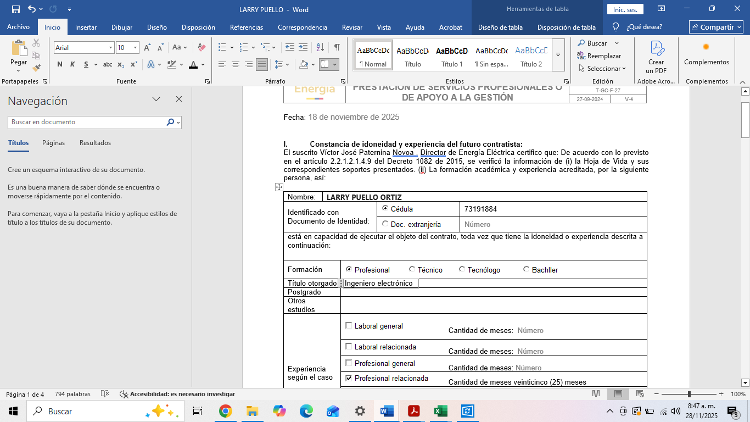  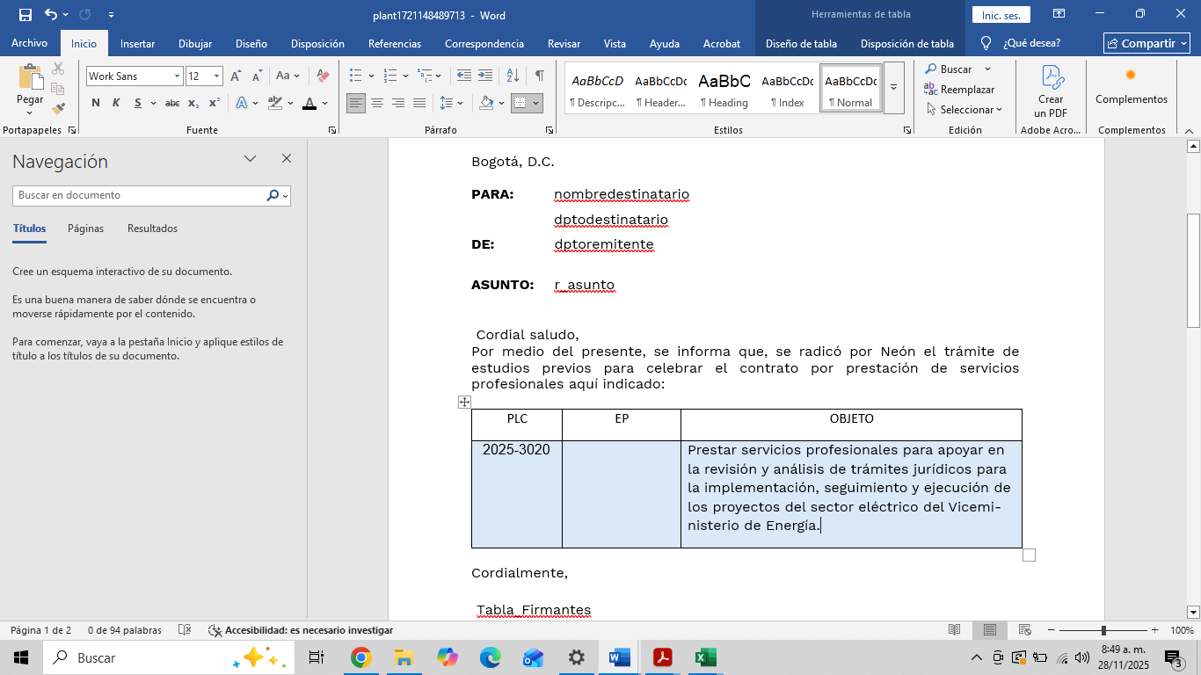

Cordialmente

Contratista: GISELLA BRAVO NOBLE
No. Contrato: GGC-1424-2025

